Лабораторная работа №10. Текстовой редактор vi

ФИО: Ибрагимов Гаджимурад Шамильевич

Группа: НКАбд-02-25

ID: 1032253512

Цель работы
Познакомиться с операционной системой Linux. Получить практические навыки рабо- ты с редактором vi, установленным по умолчанию практически во всех дистрибутивах.

Задание
- Ознакомиться с теоретическим материалом.
- Ознакомиться с редактором vi.
- Выполнить упражнения, используя команды vi.

Теоретическое введение
vi — это классический текстовый редактор, который есть практически в любой UNIX-подобной системе (Linux, macOS, BSD). Его главная особенность — модальность: клавиатура работает по-разному в зависимости от того, в каком режиме вы находитесь.
Основные режимы работы
- Командный режим (Command Mode): активен по умолчанию. Здесь нажатия клавиш — это команды (удаление строки, перемещение курсора, поиск).
- Режим вставки (Insert Mode): для ввода текста. Чтобы войти в него, нажмите i. Чтобы вернуться в командный режим, нажмите ESC.
- Режим последней строки (Last-line Mode): для системных команд (сохранение, выход). Активируется нажатием : в командном режиме

Выполнение лабораторной работы

Задание 1. Создание нового файла с использованием vi

Создайте каталог с именем ~/work/os/lab06.
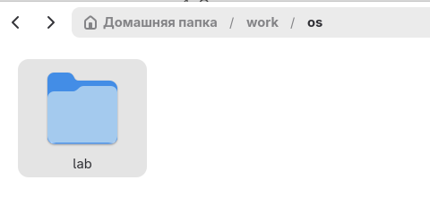

Перейдите во вновь созданный каталог

Вызовите vi и создайте файл hello.sh
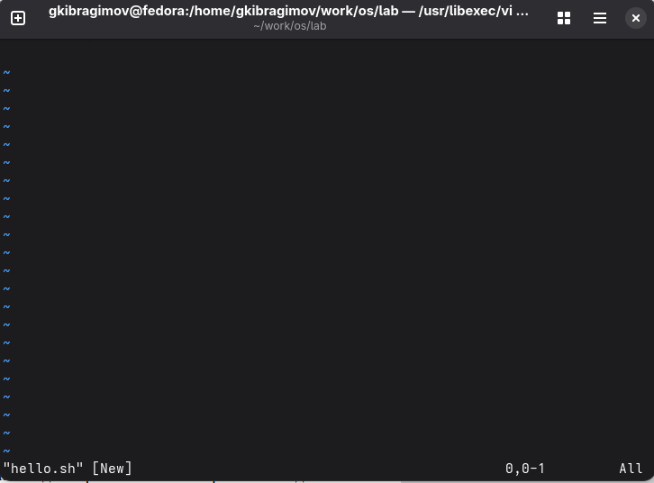

Нажмём клавишу i и введем текст программы
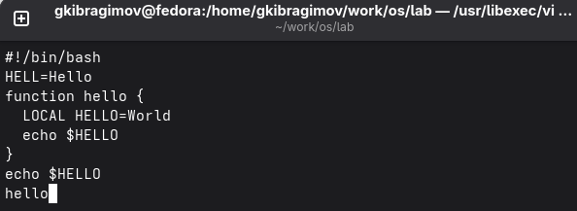

Нажмите клавишу Esc для перехода в командный режим после завершения ввода текста.
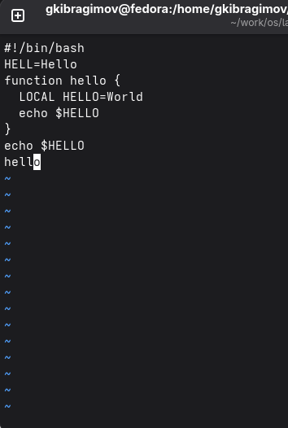

Нажмите : для перехода в режим последней строки и внизу вашего экрана появится приглашение в виде двоеточия
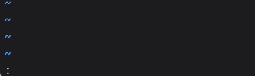

Нажмите w (записать) и q (выйти), а затем нажмите клавишу Enter для сохранения вашего текста и завершения работы.
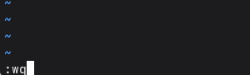

Сделайте файл исполняемым
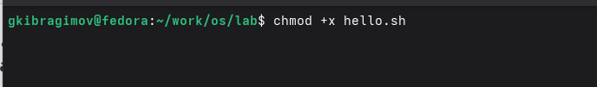

Задание 2. Редактирование существующего файла

Вызовите vi на редактирование файла
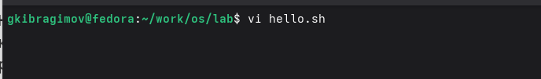

Установите курсор в конец слова HELL второй строки.
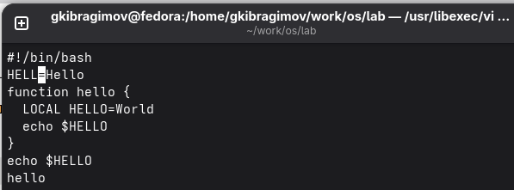

Перейдите в режим вставки и замените на HELLO. Нажмите Esc для возврата в командный режим.
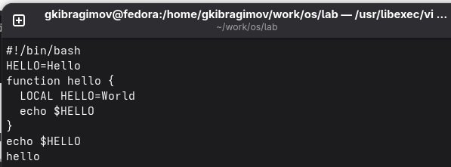

Установите курсор на четвертую строку и сотрите слово LOCAL.
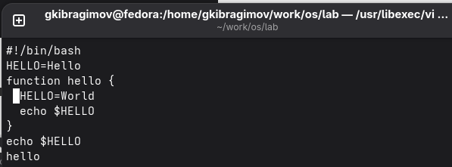

Перейдите в режим вставки и наберите следующий текст: local, нажмите Esc для возврата в командный режим.
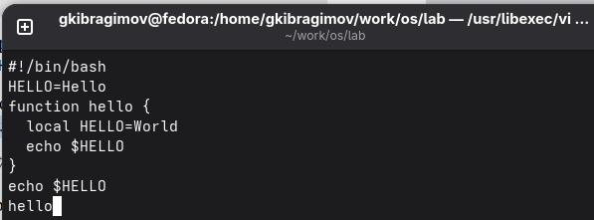

Установите курсор на последней строке файла. Вставьте после неё строку, содержащую следующий текст: echo $HELLO.
G - переход в конец файла, а $ переход в конец строки
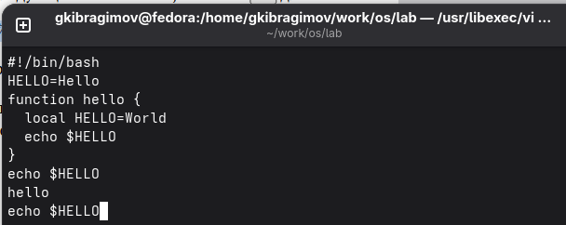

Нажмите Esc для перехода в командный режим.
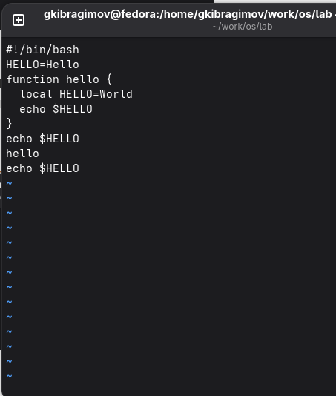

Удалите последнюю строку.
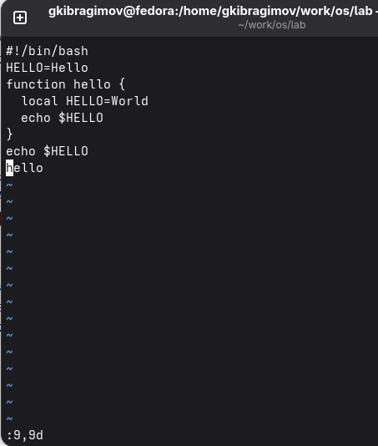

Введите команду отмены изменений u для отмены последней команды.
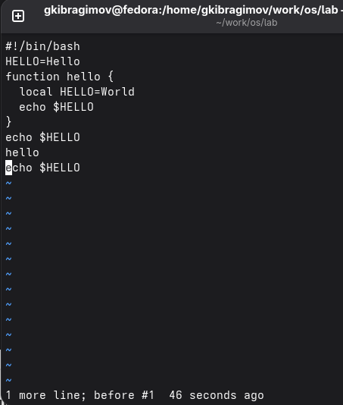

Введите символ : для перехода в режим последней строки. Запишите произведённые изменения и выйдите из vi
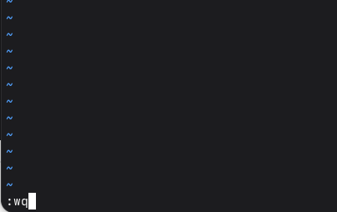

Запустим файл
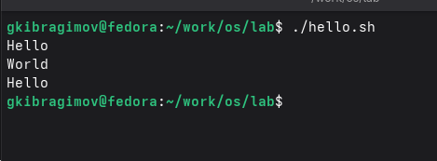

Выводы
В ходе выполнения лабораторной работы я ознакомился с редактором vi. Опробовал базовый функционал данного редактора. Написал и отладил небольшую программку с его помощью.

